|  |
| --- |
|  |
| 실시간 뉴스 데이터 기반 주식 시그널 탐지 시스템  HanGang 4444  (SRS: Software Requirement Specification) |
|  |

**2020. 05.19**

|  |  |  |  |
| --- | --- | --- | --- |
| 실시간 뉴스 데이터 기반 주식 시그널 탐지 시스템 요구사항 제․개정 이력서 | | | |
| *S-제정, A-추가, M-수정, D-삭제 | | | |
| 제·개정번호 | 승인일자 | 성명  S/A/M/D | 주요 내용 |
| 1 | 2019. 5.19 | (이의정 외 1명)S | 실시간 뉴스 데이터 기반 주식 시그널 탐지 시스템 요구사항 제정 |
|  |  |  |  |
|  |  |  |  |
|  |  |  |  |
|  |  |  |  |
|  |  |  |  |
|  |  |  |  |
|  |  |  |  |
|  |  |  |  |
|  |  |  |  |

|  |  |  |  |  |  |  |
| --- | --- | --- | --- | --- | --- | --- |
|  |  |  | 목 차 |  |  |  |

**1. 목적 및 범위 1**

**1.1 문서 설명 1**

**1.2 시스템 목적 1**

**2. 소프트웨어 요구사항 3**

**2.1 소프트웨어 구성 3**

**2.2 기능적인 요구사항 4**

**2.2.1 소프트웨어 시스템 요구사항 4**

**2.2.2 소프트웨어 요구사항 6**

|  |  |  |
| --- | --- | --- |
| **1** |  | **목적 및 범위** |

|  |  |  |
| --- | --- | --- |
| 1.1 |  | 문서 설명 |

1) 목적: 본 문서에서는 실시간 뉴스 데이터 기반 주식 시그널 탐지 시스템(HanGang-4444) 요구사항 (Software Requirement Specification: SRS)을 기술한다. HanGang-4444은 Main System, GUI & DataBase와 Analysis System 그리고 Simulation System 으로 구성되어 있다. SRS은 각 소프트웨어 시스템 특성에 대해 상세히 기술하여 각 소프트웨어 시스템 설계 활동을 할 수 있는 충분한 수준의 내용을 제공하는 것을 목표로 한다.

2) 대상이 되는 독자: 소프트웨어 개발자, 인증자, 관리자, 투자자 등 HanGang-4444관련된 모든 사람

3) 개발, 검토, 승인, 갱신에 대한 절차와 책임

1. 절차
2. 관련자들의 발의에 의한 회의에서 결정한다.
3. 관련자란 소프트웨어 시스템 개발, 시험, 관리와 관련된 모든 인원 또는 분야의 대표자를 말한다.
4. 권한 및 책임: 본 문서에 대한 권한 및 최종 책임은 HanGang-4444소프트웨어 개발 책임자에게 있다.

|  |  |  |
| --- | --- | --- |
| 1.2 |  | 시스템 목적 |

본 시스템은 실시간으로 제공되는 뉴스 데이터를 기반으로 주식 시장에 어떠한 영향을 가하는지 분석하여 사용자에게 시작적으로 제공한다. HanGang-4444 소프트웨어는 뉴스데이터를 토대로 실시간으로 어떠한 종목에 긍정적/부정적 영향이 초래될지 알수 있어야 한다.

|  |  |  |
| --- | --- | --- |
| **2** |  | **소프트웨어 요구사항** |

|  |  |  |
| --- | --- | --- |
| 2.1 |  | 소프트웨어 구성 |

HanGang-4444은 시스템의 중심인 Main System 실시간 뉴스데이터를 저장하는 DataBase, 분석 모듈을 가지고 있는 Analysis System 그리고 분석 결과를 평가하는 Simulation System, 마지막으로 결과분석을 사용자에게 제공하는 GUI 로 구성되어 있다.

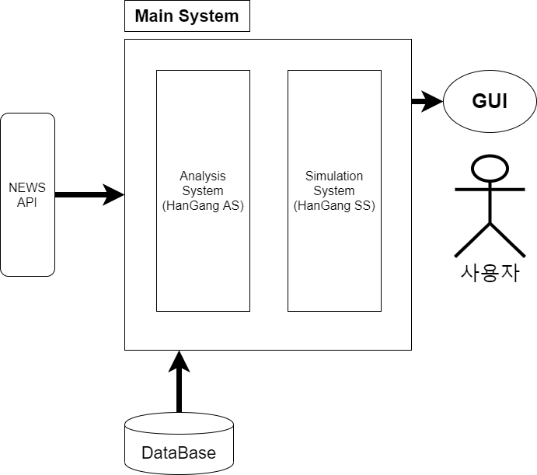

<그림 SRS 2-1. HanGang-4444 구성요소>

각 소프트웨어 시스템 요소들의 기능은 <표 SRS 2-1>과 같다.

<표 SRS 2-1. 소프트웨어 요소의 주요 기능 요약>

|  |  |
| --- | --- |
| 명 칭 | 기 능 |
| HanGang AS  (Analysis System) | ⦁ New API 및 타 묘듈 간의 통신 기능  ⦁ DB 관리 기능  ⦁ 데이터 분석 및 결과 도출 기능 |
| HanGang SS  (Simulation System) | ⦁ 가공된 데이터를 기반으로 시각화 처리 기능  ⦁ 사용자 Interactive 처리/관리 기능 |

|  |  |  |
| --- | --- | --- |
| 2.2 |  | **기능 및 성능 요구사항** |

System 전체에 대한 요구사항과 분석 시스템인 HanGang AS, 시뮬레이션 시스템인 HanGang SS 에 대한 요구사항은 다음과 같다. 소프트웨어 시스템 요구사항은 ID를 HanGang-4444-SRS-xx로 하며 요구사항을 구현하기 위한 소프트웨어 요구사항은 ID를 HanGang-4444-SRS-xx-xx로 부여하고, 리스크를 제어하기 위한 수단은 반드시 요구사항은 HanGang-4444-SRS-xx-xx-R과 같이 부여하여 요구사항 간 추적성을 확보한다.

|  |  |  |
| --- | --- | --- |
| 2.2.1 |  | **소프트웨어 시스템 요구사항** |

* 미정

|  |  |  |
| --- | --- | --- |
| 2.2.2 |  | **소프트웨어 요구사항** |

* 미정